Dokumentation Praktikum 01 GS

Sieb des Erasthoteles/Primzahlensieb

QUELLCODE: main.c

/* Includes ------------------------------------------------------------------*/

#include "main.h"

#include <stdio.h>

#include <string.h>

#include "TI_Lib.h"

#include "tft.h"

#include "stm32f4xx.h"

#include "stm32f4xx_gpio.h"

#include "stm32f4xx_rcc.h"

/* Private typedef -----------------------------------------------------------*/

/* Private define ------------------------------------------------------------*/

/* Private macro -------------------------------------------------------------*/

/* Private variables ---------------------------------------------------------*/

/* Private function prototypes -----------------------------------------------*/

/* Private functions ---------------------------------------------------------*/

/**

* @brief Main program

* @param None

* @retval None

*/

int prim_anz;

int start;

int ende;

int main(){

start = 40;

ende = 50;

Init_TI_Board();

TFT_cls();

init_prim_arr();

calc_prim_arr();

// print_prim_arr();

prim_anz = calc_sum_prim(start,ende);

print_ergebnis_TFT();

return 0;

}

Sieb.c

#include <math.h>

#include <stdio.h>

#include "main.h"

// ---------------------------------------------------------------- ALGORITHM -

// -------------------------------------------------- INITIALISATION ----------

char prim_arr**[**ANZ**];**

void init_prim_arr**(){**

// indizes

int i**;**

// -- DEFINITION --

prim_arr**[**0**]=**0**;**

prim_arr**[**1**]=**0**;**

**for** **(**i**=**2**;**i**<**ANZ**;**i**++){**

prim_arr**[**i**]=**1**;**

**}**

**return;**

**}**

// ------------------------------------------------------ CALCULATION ---------

void calc_prim_arr**(){**

// -- DEKLARATION --

// indizes

int i**,** endi**,** j**;**

// -- DEFINITION --

endi**=(**int**)**sqrt**((**double**)**ANZ**);**

// -- CALCULATION --

**for** **(**i**=**0**;**i**<**endi**;**i**++){**

// printf("%i ",i);

**if** **(**prim_arr**[**i**]==**1**)** **{**

**for** **(**j**=**i**+**i**;**j**<**ANZ**;**j**=**j**+**i**)** **{**

prim_arr[j]=0;

}

}

}

return;

}

// ----------------------------------------------------- SUMMARYSE ------------

int calc_sum_prim(int start, int ende){

int i;

int anz_prim;

if (ende > ANZ) {

ende = ANZ;

}

anz_prim=0;

for (i=start;i<ende;i++){

if(prim_arr[i]==1){

anz_prim++;

}

}

return anz_prim;

}

// ---------------------------------------------------------------------- EOF -

Ausg.c

#include "main.h"

#include <stdio.h>

#include <string.h>

//#include "TI_Lib.h"

#include "tft.h"

//int anz_prim;

void print_ergebnis_TFT**(){**

char ausgabe**[**80**];**

// if (!oefters_ausgefuehrt){

// oefters_ausgefuehrt = true;

// }

sprintf**(**ausgabe**,** "Primzahlenanzahl zwischen %d und %d: %d \n"**,** start**,** ende**,** prim_anz **);**

TFT_puts**(**ausgabe**);**

**return;**

**}**

Main.h(sieb.h)

/* Define to prevent recursive inclusion -------------------------------------*/

#ifndef __MAIN_H

#define __MAIN_H

#ifdef __cplusplus

extern "C" **{**

#endif

#define FULL_ASSERT 1

#define USE_FULL_ASSERT 1

/* Includes ------------------------------------------------------------------*/

#include "stm32f4xx.h"

/* Exported typedef -----------------------------------------------------------*/

// #define countof(a) (sizeof(a) / sizeof(*(a)))

// typedef enum {FAILED = 0, PASSED = !FAILED} TestStatus;

// --------------------------------------------------------------- KONSTANTEN -

#define ANZ 100

// --------------------------------------------------------------- PROTOTYPEN -

void init_prim_arr**(**void**);**

void calc_prim_arr**(**void**);**

int calc_sum_prim**(**int**,** int**);**

void print_ergebnis_TFT**(**void**);**

// -------------------------------------------------------------- DEKLARATION -

extern char prim_arr**[**ANZ**];**

extern int prim_anz**;**

extern int start**;**

extern int ende**;**

#ifdef __cplusplus

**}**

#endif

#endif /* __MAIN_H */

/************************ (C) COPYRIGHT STMicroelectronics *****END OF FILE****/

Struktur:

Das Projekt besteht aus 3 Modulen und 1ner Headerdatei.

sieb.c:

void init_prim_arr() // initialisiert das Array, auf dem gerechnet wird.

void calc_prim_arr() // berechnet die primzahlen (algo) im Array

int calc_sum_prim() // berechnet die Anzahl zwischen Start und einem Ende (beide global)

// dabei wird das Ende auf das obere Limit des Arrays gesetzt falls ende größer als dieses ist.

// unteres Limit (o) und Start wird nicht verglichen.

ausg.c:

static bool oefters_ausgefuehrt // abfrage, weil gefordert, ob es die erste Ausgabe ist.

// wenn ja, dann wird der TFT im folgenden Unterprogramm entsprechend vorbereitet.

void print_ergebnis_TFT() // gibt auf dem TFT-Bildschirm die Anzahl der Primzahlen im intervall an

main.c:

void main() // ruf nacheinander die einzelnen Unterprogramme auf. Dabei wird die Variable

// prim_anz mit calc_prim_arr() definiert. Danach wird es ausgegeben.

sieb.h (main.h)

Konstanten:

ANZ = länge des Arrays

Prototypen aller Unterprogramme

Globale Variablen:

int prim_arr

int prim_anz

int start

int ende

Der Algorithmus steht im Unterprogramm calc_prim_arr und ist das Sieb des Erathostenes:

Dabei wird immer das vielfache der betrachteten Primzahl aus dem Kreis des potenziellen

Primzahlen herausgesiebt. Dann wir die nächst höhere Primzahl betrachtet und die Vielfachen

aus dem Kreis der potenziellen Primzahlen gelöscht usw.

Screenshots:

1. Definition von den Variablen „start“ und „ende“ (in unserem Fall 40 und 50). Im Memory Fenster 0x20000018 (start = 0x28= 40) und 0x2000001C (ende =0x32= 50). Hier werden die globale Variablen abgespeichert.

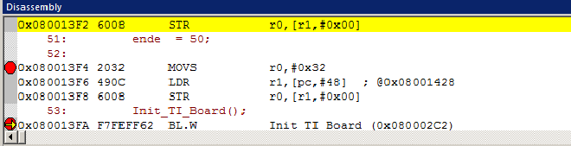

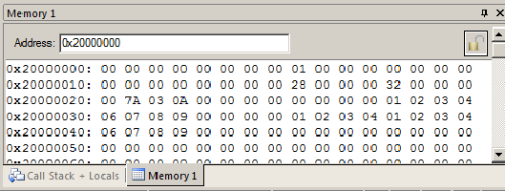

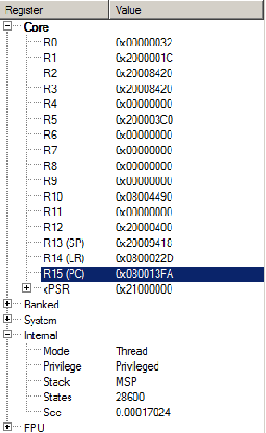

1. Defintion Primzahlen-Array in der Initialisierung. PrimzahlenArray geht ab 0x2000035A los bis …3BD (0…100). Hier werden erstmal alle mit 1 besetzt, außer [0], [1].

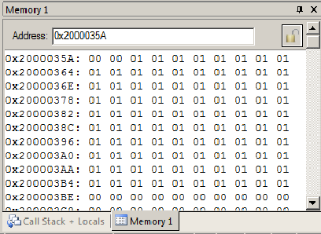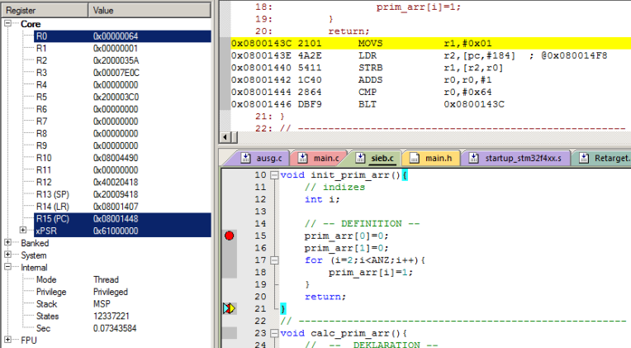

1. 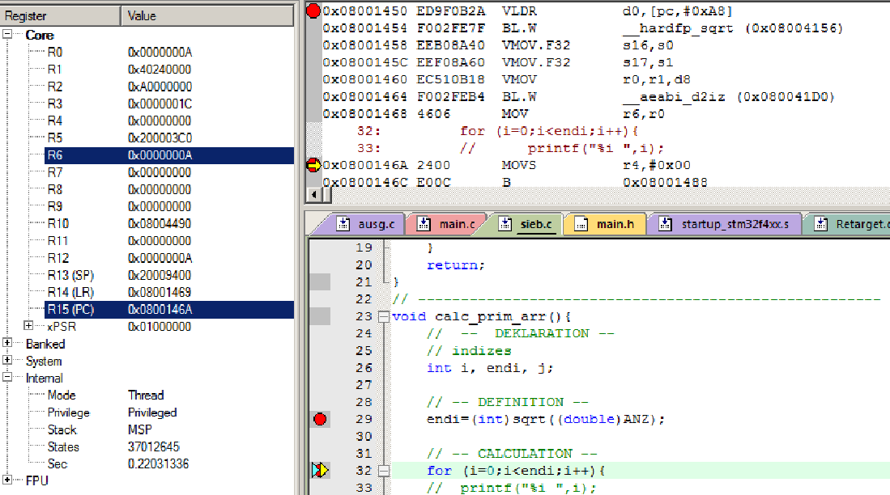Lokale Variable für „endi“ (nur im Register R6)
2. 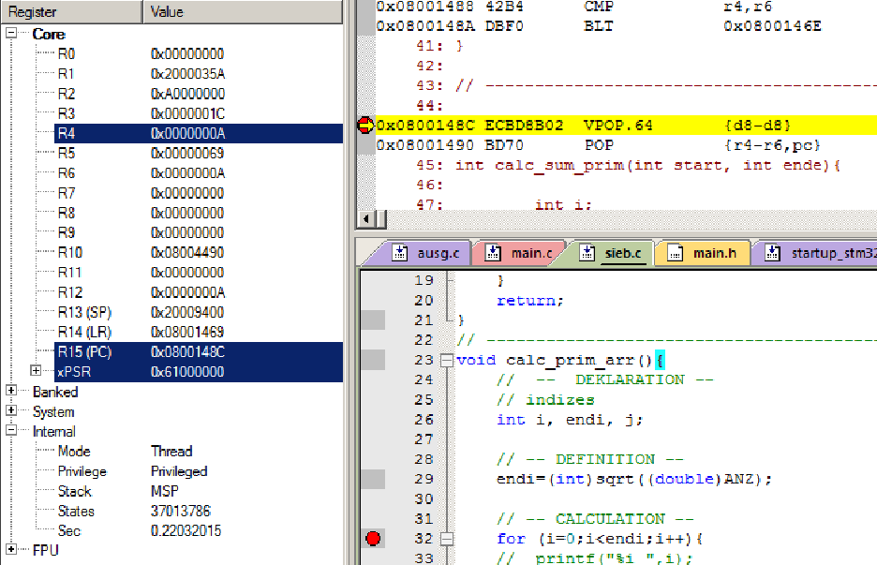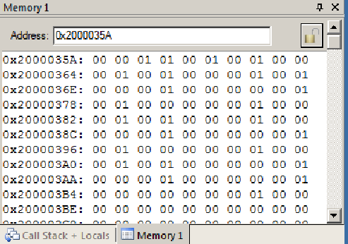Nach dem Durchlaufen der calc. („i“ ist in R4, aktuell der letzte mögliche Wert (endi)). Im Memory Fenster sehen wir die Primzahlen. (Zwischen 40 und 50 sind drei 1sen, zwischen 382 – 38C)
3. Lokale (Grenz-) Variablen (r0: Rückgabewert (Anzahl Primzahlen), r2 ist die obere Grenze (50>Hex32) und r3 die untere (40).

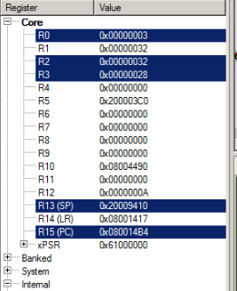

1. Ergebnis wird als globale Variable gespeichert (R0 -> prim_anz, vor start und ende gespeichert, da die Deklarationsreihenfolge auch so war)-

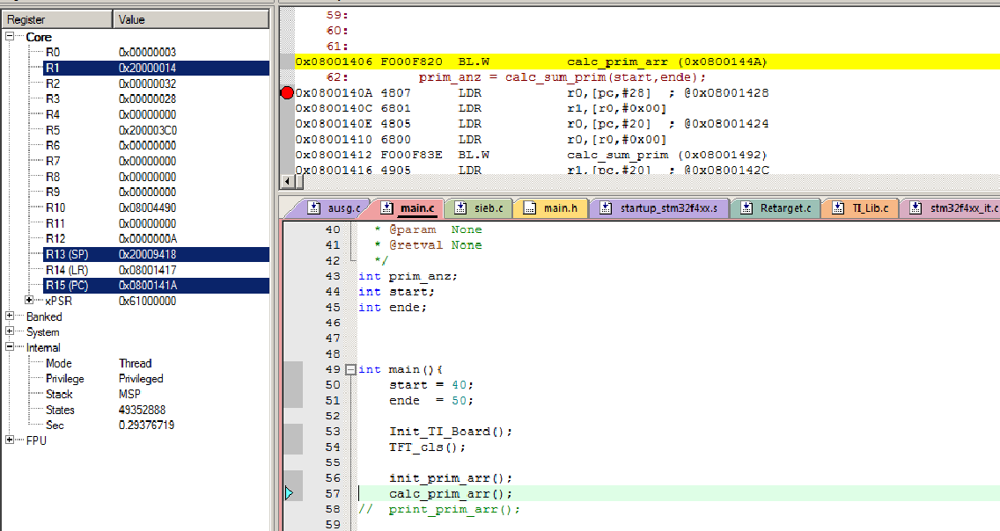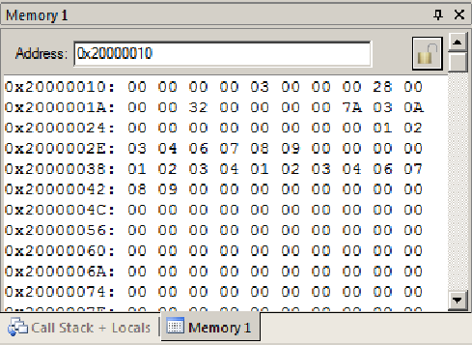

1. Ausgabe, lokal

Deswegen laden wir bei 93C4… (Ascii Darstellung)

